#### ­­­Deklaracja członkowska

**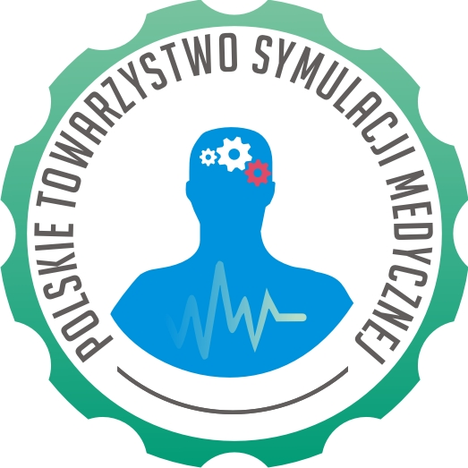  
POLSKIE TOWARZYSTWO  
SYMULACJI MEDYCZNEJ**   
**http://ptsm.com.pl/**

### Polskie Towarzystwo Symulacji Medycznej

Nazwisko i imię .....................................................................

( wypełnić pismem drukowanym)

Zawód, specjalizacja: .....................................................................

.....................................................................

.....................................................................

Numer telefonu: .....................................................................

Adres zamieszkania:  .....................................................................

Adres e-mail .....................................................................

Rok uzyskania dyplomu lub ukończenia studiów wyższych: .....................................................................

Tytuły naukowe ....................................................................

Aktualne miejsca pracy (nazwa i miasto):

Podstawowe................................................................................................................................................................

Dodatkowe..................................................................................................................................................................

**__________________________________________________________________________________________**

##### DEKLARACJA

Na podst. art. 23 ust. 1 pkt 5 i ust. 4 pkt 1 Ustawy o ochronie danych osobowych zgadzam się na przechowywanie moich danych osobowych w zbiorze PTSM.

Zwyczajowa składka członkowska wynosi 100 PLN/ rocznie.

Zobowiązuję się do przestrzegania postanowień Statutu PTSM.

..................................................................................................................................................................................

(miejscowość) (data) (podpis)